**Sistema de Vacunación COVID-19**

**Especificación de Caso de Uso:**

**CU03 - Cambiar categoría de usuario**

Versión 1.0

**Lima, Noviembre del 2020**

**Control de Versiones**

|  |  |  |  |
| --- | --- | --- | --- |
| **Fecha** | **Versión** | **Descripción** | **Autor** |
| 29/11/2020 | 1.0 | Creación del documento. | Alberto Miranda  Anderson Leandro |
|  |  |  |  |
|  |  |  |  |
|  |  |  |  |
|  |  |  |  |
|  |  |  |  |
|  |  |  |  |

**ÍNDICE**

**Introducción** **4**

Propósito 4

Alcance 4

Definiciones, siglas y abreviaciones 4

Referencias 4

Resumen 4

**Descripción General** **4**

Diagrama de Casos de Usos 5

Descripción 5

Actores 5

Precondiciones 5

Pos Condiciones 5

Flujo Básico 5

Flujo Alternativo 6

Excepciones 6

Prototipos visuales 7

Requerimientos no funcionales 7

## 

## Introducción

### Propósito

El propósito de este documento es otorgar la información necesaria para el entendimiento del caso de uso de Selección de lugar de vacunación. El cual, tiene como objetivo realizar la selección de manera correcta de un lugar de vacunación

### Alcance

El caso de uso Selección de lugar de vacunación se efectuará por una página web. Estará disponible tanto para móviles como computadoras personales.

### Definiciones, siglas y abreviaciones

* SVC19: Sistema de vacunación Covid19.
* CU: Caso de uso.

### Referencias

No existen referencias

### Resumen

El usuario podrá pertenecer a uno de los 4 tipos de categorías (persona común, persona vulnerable, médico o militar). Mediante esta división de categorías, se podrá priorizar la vacunación a personas vulnerables y personas necesarias para mantener el orden en el proceso de vacunación.

## **Descripción General**

### Diagrama de Casos de Usos

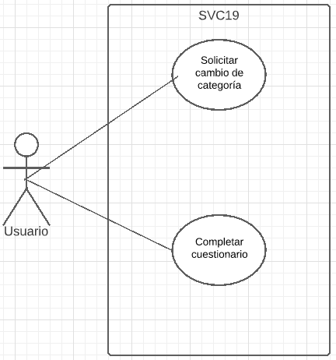

**Figura 1. Prototipo del Caso de uso: CU03 - Cambiar categoría de usuario**

### Descripción

Esta funcionalidad permitirá que una persona registrada pueda solicitar el cambio de categoría a otro tipo de usuario. Mediante este cambio, la persona podrá vacunarse en la fecha designada para esa categoría.

### Actores

* Usuario: Cualquier persona que está registrada dentro de la aplicación.
* SVC19: Sistema de Vacunación Covid 19

### Precondiciones

El usuario se ha identificado en la aplicación.

El usuario no pertenece a la categoría a la que quiere cambiarse.

### Pos Condiciones

El sistema cambia la categoría del usuario a la seleccionada por el solicitante.

El cambio de categoría no es aceptado por el sistema.

### Flujo Básico

1. El usuario ingresa a la opción: “Categoría”
2. El Sistema muestra la pantalla: “Cambiar categoría”
3. El usuario selecciona la categoría que desea solicitar.
4. El Sistema muestra una de las pantallas “Cuestionario” según la categoría seleccionada por el cliente.
5. El usuario llena el cuestionario y acepta los cambios.
6. El Sistema guarda el cuestionario en la base de datos.

### Flujo Alternativo

**Flujo alternativo 1:**

1. El usuario ingresa a la opción: “Categoría”
2. El Sistema muestra la pantalla: “Cambiar categoría”
3. El usuario selecciona la categoría que desea solicitar.
4. El Sistema detecta que el usuario tiene una solicitud pendiente.
5. El Sistema muestra en pantalla: “Ya tienes una solicitud pendiente”
6. El Sistema evita que el usuario entre a la pantalla “Cuestionario”.

**Flujo alternativo 2:**

1. El usuario ingresa a la opción: “Categoría”
2. El Sistema muestra la pantalla: “Cambiar categoría”
3. El usuario selecciona la categoría que desea solicitar.
4. El Sistema muestra una de las pantallas “Cuestionario” según la categoría seleccionada por el cliente.
5. El usuario llena el cuestionario y acepta los cambios.
6. El Sistema detecta que el usuario no ha llenado los campos obligatorios.
7. El Sistema muestra en pantalla: “Debes llenar los campos obligatorios”
8. El Sistema evita que el usuario envíe su solicitud.

### Excepciones

**[EX1]: Validación de solicitudes pendientes**

* El sistema valida que el usuario tenga una solicitud pendiente.
* Si el usuario tiene una selección pendiente, evita que realice más solicitudes hasta que la pendiente se complete.

**[EX2]: Validación de campos obligatorios en el cuestionario**

* El sistema valida si se llenaron los campos obligatorios en el cuestionario
* Si algún campo obligatorio no está llenado, el Sistema evita que el usuario envíe su solicitud

### Prototipos visuales

### Requerimientos no funcionales

**Rendimiento**

Garantizar que el diseño de las solicitudes no afecte el desempeño de la base de datos, ni considerablemente el tráfico de la red.

**Seguridad**

Los envíos de solicitudes deben estar cifradas para evitar cualquier tipo de filtración de información

**Fiabilidad**

El sistema debe poseer una interfaz de diseño intuitiva y fácil de usar.

En las pantallas debe estar todo la información necesaria para el entendimiento del usuario.

**Disponibilidad**

El sistema está activo los 7 días de la semana y las 24 horas del día.

Si el sistema se cae por un ataque de DDOS o por un error en el sistema, este se levantará en un plazo máximo de 4 horas.

**Portabilidad**

El caso de uso debe ser encontrada y se puede acceder a ella a través de una computadora o un dispositivo móvil.